**CURSO: 3° BÁSICO 2020**

**Profesor : Patricia Iturrieta, Ernesto Rivera.**

**Fuentes luminosas.**

**NOMBRE**: .....................................................................................**CURSO**…………… **FECHA**………/……….....**2020**

|  |
| --- |
| **Objetivo de Aprendizaje: Distinguir fuentes naturales y artificiales de luz, como el sol, las ampolletas y el fuego, entre otras.** |

I.- Marca con una X la alternativa correcta:

1.- ¿Cuál de los siguientes objetos emite luz?

a) Espejo

b) Luna

c) Estrella

2.- ¿ Cuál de los siguientes ejemplos representa una fuente natural de luz?

a) Linterna

b) Luciérnaga

c) Vela encendida

3.- La luz puede ser:

a) Luminosa o artificial.

b) Opaca o natural.

c) Natural o artificial.

4.- El vidrio es un cuerpo:

a) Transparente

b) Opaco

c) Translúcido

5.- Es fuente artificial de luz:

a) Estrella

b) Farol

c) Sol

6.- La Luna es un cuerpo que _________ la luz.

a) Emite luz.

b) Refleja la luz.

c) Tiene luz eléctrica.

II.- Escribe sobre la línea una V si es verdadero y una F si es Falsa la afirmación:

1. _____ El sol es un cuerpo luminoso.
2. _____ La Luna emite luz propia.
3. _____ Las estrellas son fuentes de luz artificial.
4. _____ Las fuentes luminosas son: naturales y artificiales.

III.- Responde:

1.- ¿Qué importancia tiene la luz en la vida diaria?

______________________________________________________________________________________________________________________________________________________________________________________________________________________________________________________________________________________________________________________________________________________________________________________________________________________________________________________________________________________________________________________________

IV.- Observa los cuerpos y objetos de las imágenes. Luego colorea los recuadros según la clave:

( Rojo : Los que emiten luz.) Verde : Los que reflejan la luz.

[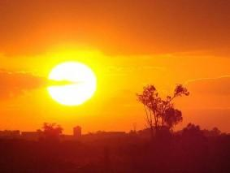](https://www.google.com/url?sa=i&rct=j&q=&esrc=s&source=images&cd=&ved=2ahUKEwjB-OadsJPhAhWDILkGHS7TC-oQjRx6BAgBEAU&url=http%3A%2F%2Fwww.profesorenlinea.cl%2Ffisica%2FLuz.htm&psig=AOvVaw0q2U_HsHwAxmgDxWXagQVA&ust=1553262596859331) [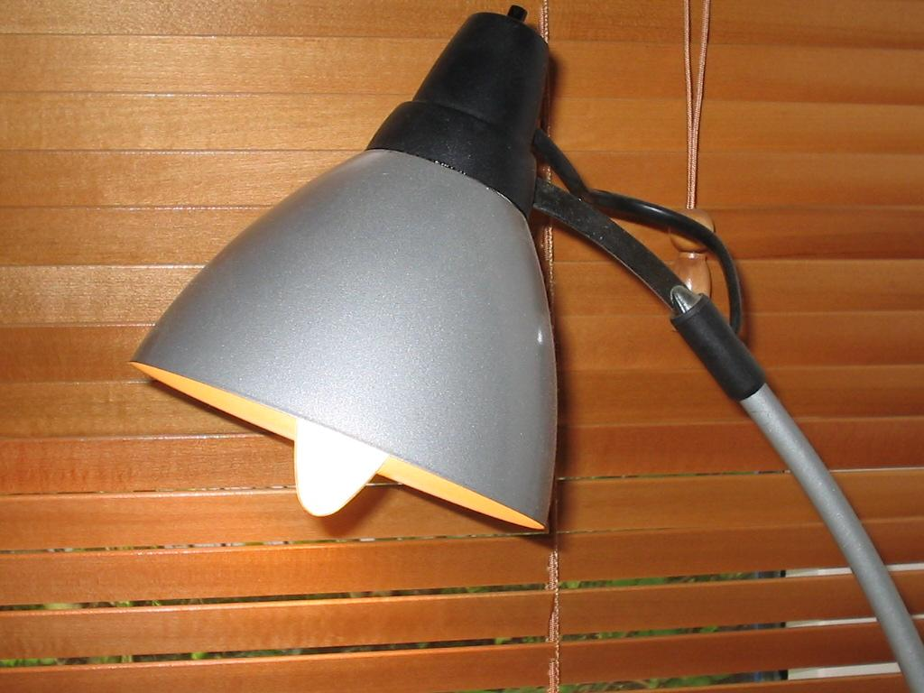](https://www.google.com/url?sa=i&rct=j&q=&esrc=s&source=images&cd=&cad=rja&uact=8&ved=2ahUKEwj3youxsJPhAhV-JLkGHe1yA7kQjRx6BAgBEAU&url=https%3A%2F%2Fes.wikipedia.org%2Fwiki%2FFuente_de_luz&psig=AOvVaw0q2U_HsHwAxmgDxWXagQVA&ust=1553262596859331) [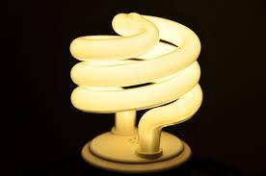](https://www.google.com/imgres?imgurl=http%3A%2F%2Ffarm5.static.flickr.com%2F4142%2F4887424182_5c893dd0cf.jpg&imgrefurl=https%3A%2F%2Fwww.flickr.com%2Fgroups%2F1294238%40N23%2Fdiscuss%2F72157624715197305%2F&docid=gmM3zX_s0uQZpM&tbnid=2HWraGO9QCVRhM%3A&vet=10ahUKEwiqut-bsJPhAhUHK7kGHVKuA-UQMwifASghMCE..i&w=500&h=332&bih=651&biw=1366&q=imagenes%20de%20objetos%20que%20emiten%20luz&ved=0ahUKEwiqut-bsJPhAhUHK7kGHVKuA-UQMwifASghMCE&iact=mrc&uact=8)



[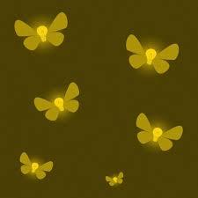](https://www.google.com/imgres?imgurl=https%3A%2F%2Fblog-prod-data.s3.amazonaws.com%2Fuploads%2F2013%2F05%2Fanimales_luz_propia.jpg&imgrefurl=https%3A%2F%2Fblog.holaluz.com%2Fanimales-con-luz-propia%2F&docid=_QeDe1rOpOuBWM&tbnid=MI6HicTHc08BjM%3A&vet=10ahUKEwiqut-bsJPhAhUHK7kGHVKuA-UQMwilASgnMCc..i&w=500&h=500&bih=651&biw=1366&q=imagenes%20de%20objetos%20que%20emiten%20luz&ved=0ahUKEwiqut-bsJPhAhUHK7kGHVKuA-UQMwilASgnMCc&iact=mrc&uact=8) [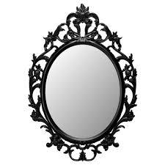](https://www.google.com/imgres?imgurl=https%3A%2F%2Fd15kx7sft32rtl.cloudfront.net%2Fimagenes_articulosweb%2F402137590129203_PE283223_S5.JPG%3Fv%3D10&imgrefurl=https%3A%2F%2Fislas.ikea.es%2Flapalma%2Fdesktop%2Fes_es%2Fproduct%2Fung%2Bdrill%2Fespejo%2F%3F%26item%3D19032&docid=Qe5SXwyP2V_HYM&tbnid=xTyNZsynyJVNaM%3A&vet=10ahUKEwik9cLOsZPhAhUkA9QKHZjCBRIQMwjiASgLMAs..i&w=2000&h=2000&bih=651&biw=1366&q=imagenes%20de%20espejos&ved=0ahUKEwik9cLOsZPhAhUkA9QKHZjCBRIQMwjiASgLMAs&iact=mrc&uact=8)



V.-Une con una línea la Fuente luminosa según su origen:

a) La lava de un volcán.

b) Un fósforo encendido. Fuente luminosa natural

c) El fuego. Fuente luminosa artificial.

d) Pantalla de un celular encendido.